**关于2024高教社杯全国大学生数学建模竞赛报名的通知**

各二级学院：

全国大学生数学建模竞赛是中国工业与应用数学学会主办的面向全国大学生的课外科技活动，旨在鼓励大学生学习数学的积极性，提高运用数学模型和信息技术解决实际问题的综合能力，培养学生的创新意识及团队精神。竞赛每年一届，是首批列入“大学学科竞赛排行榜”的19项竞赛之一,目前已成为全国高校规模最大的基础性学科竞赛。为了做好今年我校参赛工作，现将相关事项通知如下：

**一、竞赛时间**

2024年9月5日18时至2024年9月8日20时

**二、参赛对象**

我校全日制本科生均可报名参赛。

**三、报名时间**

即日起至2024年5月31日20时

**四、注意事项**

（一）参赛者以队为单位报名，每队3人，自由组合，每名学生只能参加一个参赛队，每个队只能选择一个竞赛题目。不能自行完成组队的学生亦可报名，报名后可自由组队或由竞赛组织方统筹安排组队。

（二）参赛队员应具备以下一方面或多方面能力：数理逻辑推理能力、计算机语言及程序编辑能力、统计理论知识及应用能力、与数学建模竞赛相关基础能力等。

（三）参赛者按要求填写《重庆文理学院2024年数学建模竞赛报名信息表》（见附件），于2024年5月31日20时前发送至邮箱20050038@qq.com，同时加入竞赛交流QQ群（群号：756704484），以便了解竞赛最新通知、培训安排等。  
 （四）参赛前期培训可以用学习通扫描下面二维码加入数学建模课程进行学习，后期由数学建模竞赛指导教师团队再进行集中培训。

 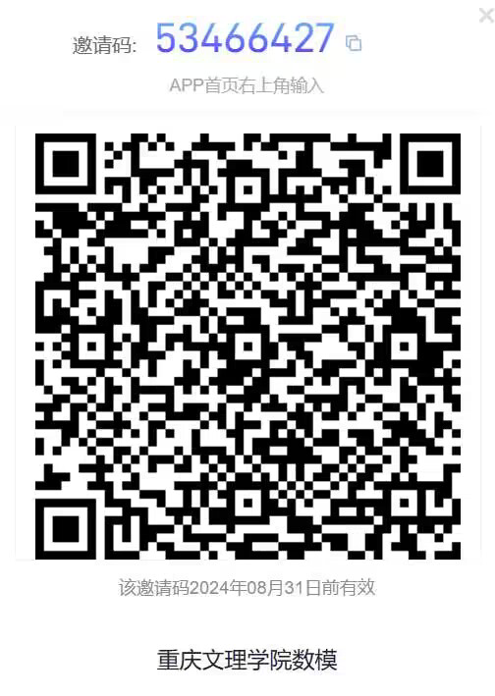

附件：重庆文理学院2024年数学建模竞赛报名信息表

数学与人工智能学院

2024年5月7日

|  |  |  |  |  |  |  |  |  |  |
| --- | --- | --- | --- | --- | --- | --- | --- | --- | --- |
| 姓名 | 学号 | 性别 | 专业 | 学院 | 年级 | 电话 | 电子邮箱 | QQ | 参加学科竞赛以及获奖情况 |
|  |  |  |  |  |  |  |  |  |  |
|  |  |  |  |  |  |  |  |  |  |
|  |  |  |  |  |  |  |  |  |  |
|  |  |  |  |  |  |  |  |  |  |
|  |  |  |  |  |  |  |  |  |  |
|  |  |  |  |  |  |  |  |  |  |
|  |  |  |  |  |  |  |  |  |  |
|  |  |  |  |  |  |  |  |  |  |
|  |  |  |  |  |  |  |  |  |  |
|  |  |  |  |  |  |  |  |  |  |
|  |  |  |  |  |  |  |  |  |  |

附件：重庆文理学院2024年数学建模竞赛报名信息表